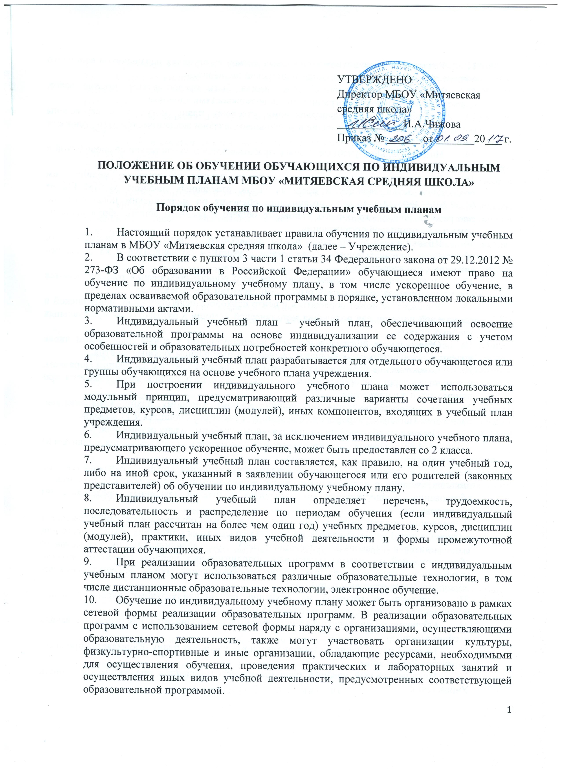

- Реализация индивидуальных учебных планов на ступенях начального и основного общего образования сопровождается тьюторской поддержкой.
- Индивидуальные учебные планы могут быть предоставлены, прежде всего, одаренным детям и детям с ограниченными возможностями здоровья
- На обучение по индивидуальному учебному плану могут быть переведены обучающиеся, не ликвидировавшие в установленные сроки академической задолженности с момента ее образования.
- Индивидуальные учебные планы разрабатываются в соответствии со спецификой и возможностями учреждения.
- Обучение по индивидуальным учебным планам на дому по медицинским показаниям осуществляется в пределах часов, отведенных письмом МОНМ РК от 01.09.2015 №01-14/2546 «Об организации обучения по медицинским показаниям по программам начального общего, основного общего и среднего общего образования на дому и в медицинской организации».
- Индивидуальные учебные планы начального общего и основного общего образования разрабатываются учреждением с участием обучающихся и их родителей (законных представителей).
- Индивидуальные учебные планы среднего общего образования разрабатываются обучающимися совместно с педагогическими работниками учреждения.
- Учреждение может обращаться в центр психолого-педагогической, медицинской и социальной помощи для получения методической помощи в разработке индивидуальных учебных планов.
- Обучающиеся обязаны выполнять индивидуальный учебный план, в том числе посещать предусмотренные индивидуальным учебным планом учебные занятия.
- Ознакомление родителей (законных представителей) детей с настоящим Порядком, в том числе через информационные системы общего пользования, осуществляется при приеме детей в учреждение.
- О правилах обучения по индивидуальному учебному плану, установленных настоящим Порядком, учреждение информирует также обучающихся 9-11 классов.
- Перевод на обучение по индивидуальному учебному плану осуществляется:
- в 1-11 классах – по заявлению родителей (законных представителей) обучающегося.
Перевод на обучение по индивидуальному учебному плану обучающихся, не ликвидировавших в установленные сроки академической задолженности с момента ее образования, осуществляется по заявлению родителей (законных представителей) обучающегося.
В заявлении должен быть указан срок, на который обучающемуся предоставляется индивидуальный учебный план, а также могут содержаться пожелания обучающегося или его родителей (законных представителей) по индивидуализации содержания образовательной программы (включение дополнительных учебных предметов, курсов, углублённое изучение отдельных дисциплин, сокращение сроков освоения основных образовательных программ и др.).
- Заявления о переводе на обучение по индивидуальному учебному плану принимаются в течение учебного года до 15 мая.
- Обучение по индивидуальному учебному плану начинается, как правило, с начала учебного года.
- Перевод на обучение по индивидуальному учебному плану оформляется приказом директора Учреждения.
- Индивидуальный учебный план утверждается решением педагогического совета Учреждения.
- Требования к индивидуальному учебному плану начального общего образования
  - С целью индивидуализации содержания образовательной программы начального общего образования индивидуальный учебный план начального общего образования предусматривает:
- учебные занятия для углубленного изучения отдельных обязательных учебных предметов;
- учебные занятия, обеспечивающие различные интересы обучающихся, в том числе этнокультурные.
Для проведения данных занятий используются учебные часы согласно части базисного учебного плана, формируемой участниками образовательного процесса (в 1 классе в соответствии с санитарно-гигиеническими требованиями эта часть отсутствует).
  - Индивидуализация содержания основной общеобразовательной программы начального общего образования может быть осуществлена за счет внеурочной деятельности.
  - В индивидуальный учебный план начального общего образования входят следующие обязательные предметные области: филология, математика ,обществознание и естествознание (окружающий мир), основы религиозных культур и светской этики, искусство, технология, физическая культура, английский язык.
  - По выбору родителей (законных представителей) изучаются основы мировых религиозных культур, основы светской этики.
  - Количество учебных занятий за 4 учебных года не может составлять менее 2904 часов и более 3345 часов.
  - Нормативный срок освоения образовательной программы начального общего образования составляет четыре года. Индивидуальный учебный план может предусматривать уменьшение указанного срока за счет ускоренного обучения. Рекомендуемое уменьшение срока освоения образовательной программы начального общего образования составляет не более 1 года.
  - Нормативный срок освоения образовательной программы начального общего образования для детей с ограниченными возможностями здоровья может быть увеличен с учетом особенностей психофизического развития и индивидуальных возможностей детей (в соответствии с рекомендациями психолого-медико-педагогической комиссии).
- Требования к индивидуальному учебному плану основного общего образования
  - С целью индивидуализации содержания образовательной программы основного общего образования индивидуальный учебный план основного общего образования может предусматривать:
- увеличение учебных часов, отведённых на изучение отдельных предметов обязательной части;
- введение специально разработанных учебных курсов, обеспечивающих интересы и потребности участников образовательного процесса, в том числе этнокультурные;
- организацию внеурочной деятельности, ориентированную на обеспечение индивидуальных потребностей обучающихся.
Необходимые часы выделяются за счет части базисного учебного плана основного общего образования, формируемой участниками образовательного процесса.
  - В индивидуальный учебный план основного общего образования входят следующие обязательные предметные области и учебные предметы:
филология (русский язык, родной язык, литература, иностранный язык);
общественно-научные предметы (история, обществознание, география);
математика и информатика (математика, алгебра, геометрия, информатика);
основы духовно-нравственной культуры народов России;
естественнонаучные предметы (физика, биология, химия);
искусство (изобразительное искусство, музыка);
технология (технология);
физическая культура и основы безопасности жизнедеятельности (физическая культура, основы безопасности жизнедеятельности).
  - Количество учебных занятий за 5 лет не может составлять менее 5267 часов и более 6020 часов.
  - Нормативный срок освоения образовательной программы основного общего образования составляет 5 лет. Индивидуальный учебный план может предусматривать уменьшение указанного срока за счет ускоренного обучения. Рекомендуемое уменьшение срока освоения образовательной программы основного общего образования составляет не более 1 года.
- Требования к индивидуальному учебному плану среднего общего образования
  - Обязательными для включения в индивидуальный учебный план базовыми общеобразовательными учебными предметами являются: "Русский язык", "Литература", "Иностранный язык", "Математика", "История","Физика", "Химия", "Биология", "Физическая культура", "Основы безопасности жизнедеятельности", а также интегрированный учебный предмет "Обществознание (включая экономику и право)".
Остальные учебные предметы на базовом уровне включаются в индивидуальный учебный план по выбору
  - При профильном обучении обучающийся выбирает не менее двух учебных предметов на профильном уровне. В случае, если предметы "Математика", "Русский язык", "Литература", "Иностранный язык", "История" и "Физическая культура", входящие в инвариантную часть федерального базисного учебного плана, изучаются на профильном уровне, то на базовом уровне эти предметы не изучаются.
  - Для составления индивидуального учебного плана следует:
а) включить в учебный план обязательные учебные предметы на базовом уровне (инвариантная часть федерального компонента);
б) включить в учебный план не менее двух учебных предметов на профильном уровне (из вариативной части федерального компонента), которые определят направление специализации образования в данном профиле;
в) в учебный план также могут быть включены другие учебные предметы на базовом или профильном уровне (из вариативной части федерального компонента).
В случае если выбранный учебный предмет на профильном уровне совпадает с одним из обязательных учебных предметов на базовом уровне, то последний исключается из состава инвариантной части.
Совокупное учебное время, отведенное в учебном плане на учебные предметы федерального компонента (базовые обязательные + профильные + базовые по выбору), не должно превышать 2100 часов за два года обучения. Если после формирования федерального компонента остается резерв часов (в пределах до 2100), то эти часы переходят в компонент образовательного учреждения.)
г) включить в учебный план региональный (национально-региональный) компонент (в объеме 140 часов за два учебных года);
д) составление учебного плана завершается формированием компонента образовательного учреждения (в объеме на менее 280 часов за два учебных года).
Часы, отведенные на компонент образовательного учреждения, используются для: преподавания учебных предметов, предлагаемых образовательным учреждением; проведения учебных практик и исследовательской деятельности; осуществления образовательных проектов и т.п. Их также можно использовать для увеличения количества часов, отведенных на преподавание базовых и профильных учебных предметов федерального компонента.
  - Нормативный срок освоения образовательной программы среднего общего образования – 2 года. Индивидуальный учебный план может предусматривать уменьшение указанного срока за счет ускоренного обучения. Рекомендуемое уменьшение срока освоения образовательной программы среднего общего образования составляет не более 1 года.
- Учреждение осуществляет контроль за освоением общеобразовательных, специальных (коррекционных) программ учащимися, перешедшими на обучение по индивидуальному учебному плану.
- Вместе с тем указанные рекомендации не относятся к специальной индивидуальной программе развития, которая имеет свою структуру, включающую индивидуальный учебный план (ИУП). ИУП отражает доступные для обучающегося учебные предметы, коррекционные занятия, внеурочную деятельность и устанавливает объем недельной нагрузки на обучающегося. ИУП включает индивидуальный набор учебных предметов и коррекционных курсов, выбранных из общего учебного плана АООП, с учетом индивидуальных образовательных потребностей, возможностей и особенностей развития конкретного обучающегося с указанием объема учебной нагрузки.
- При организации образования на основе СИПР список предметов и коррекционных курсов, включенных в ИУП, а также индивидуальная недельная нагрузка обучающегося могут варьироваться. ИУП детей с наиболее тяжелыми нарушениями развития, образовательные потребности которых не позволяют осваивать предметы основной части учебного плана АООП, как правило, включают занятия коррекционной направленности. Для таких обучающихся учебная нагрузка формируется следующим образом: увеличивается количество часов коррекционных курсов и добавляются часы коррекционно-развивающих занятий в пределах максимально допустимой нагрузки, установленной учебным планом АООП. У детей с менее выраженными интеллектуальными нарушениями больший объем учебной нагрузки распределится на предметные области. Некоторые дети, испытывающие трудности адаптации к условиям обучения в группе, могут находиться в организации ограниченное время, объем их нагрузки также лимитируется ИУП и отражается в расписании занятий
- Текущий контроль успеваемости и промежуточная аттестация обучающихся, переведенных на обучение по индивидуальному учебному плану, осуществляются в соответствии с Положением о текущем контроле успеваемости и промежуточности аттестации обучающихся учреждения.
- Государственная итоговая аттестация обучающихся, переведенных на обучение по индивидуальному учебному плану, осуществляется в соответствии с Положением о государственной (итоговой) аттестации выпускников IX и XI (XII) классов общеобразовательных учреждений Российской Федерации, утвержденным Приказом Министерства образования Российской Федерации. К государственной итоговой аттестации допускается обучающийся, не имеющий академической задолженности и в полном объеме выполнивший индивидуальный учебный план, если иное не установлено порядком проведения государственной итоговой аттестации по соответствующим образовательным программам.
- Финансовое обеспечение реализации основной образовательной программы учреждения в соответствии с индивидуальным учебным планом осуществляется исходя из расходных обязательств на основе муниципального задания по оказанию муниципальных образовательных услуг в соответствии с требованиями федеральных государственных образовательных стандартов.
- Материально-техническое оснащение образовательного процесса должно обеспечивать возможность реализации индивидуальных учебных планов обучающихся.

